**广州白云国际机场股份有限公司铂尔曼大酒店**

**2022年诺富特集中居住酒店布草类采购项目**

采购文件

采购人：广州白云国际机场股份有限公司铂尔曼大酒店

二○二二年二月

总目录

第一部分邀请函

第二部分供应商须知

第三部分合同条款

第四部分项目报价文件格式

第五部分用户需求书

第一部分

邀请函

**第一部分邀请函**

广州白云国际机场股份有限公司铂尔曼大酒店（以下简称“采购人”）就2022年诺富特集中居住酒店布草类采购项目进行国内公开采购，现邀请合格的供应商（以下简称“报价人”）提交

密封报价文件。

1. **床具概况：**

1）项目名称：2022年诺富特集中居住酒店布草类采购项目。

2）项目地点：广州白云机场铂尔曼大酒店诺富特酒店内

3）项目内容：布草类采购

4） 资金来源：企业自筹资金。

1. **采购内容：**
2. 采购内容及限价

|  |  |  |  |  |
| --- | --- | --- | --- | --- |
| **序号** | **服务内容** | **数量** | **采购最高限价** | |
| **1** | 2022年诺富特集中居住酒店布草类采购项目 | 1项 | 人民币：24.3万元 | |
| 合计 | | | 人民币：24.3万元 | |
| 服务内容：铂尔曼酒店诺富特集中居住酒店项目房间布草类采购。 | | | | |

注：供应商必须对全部服务内容进行报价，报价为固定总价包干，在项目范围不变的情况下，该费用在合同执行期间不作调整。

1. **合格供应商资格条件：**
2. 投标人必须为具备本项目履约能力的在中华人民共和国境内注册的独立的企业法人或者其他组织，且经营范围包含与布料、纺织品加工或销售，注册资本不低于人民币1000万元（须提供营业执照复印件并加盖公章）。 通过ISO9001：2015质量管理体系认证和ISO14001：2015环境管理体系认证（需提供有效期内的认证证书）
3. 报价人需在广东省机场管理集团有限公司招标、采购管理平台(wz.gdairport.com)主页中“合作商注册”模块，按规定格式填写正确的供应商登记信息，登记为合格的候选供应商（已注册的除外）。并提供应商登陆系统打印的合作商登记表并加盖公章。
4. 2019年1月1日至今，报价人没有因腐败或欺诈行为而被政府或业主宣布取消投标资格；同时，2019年1月1日年至今报价人（包括其关联公司）与采购人无发生各种诉讼、仲裁和不良投诉（须就此项内容提供承诺函并加盖报价人公章）；
5. 报价人不得被列为“失信惩戒”，以“信用中国”网站（www.creditchina.gov.cn）查询为准，报价人提供从“信用中国”网站截图“失信惩戒”页面并加盖公章（未按格式要求截图或截图信息不清晰将作认定为无效报价，截图格式见附录9）；
6. 报价人不得被列为严重违法失信企业名单（黑名单），以“国家企业信用信息公示系统”网站（www.gsxt.gov.cn）查询为准，报价人需在采购公告发布后从“国家企业信用信息公示系统”网站截图并加盖公章（截图格式见附录10）；
7. 报价人不得被列入中国执行信息公开网（http://zxgk.court.gov.cn/）的全国法院失信被执行人名单，报价人需在竞价公告发布后从“中国执行信息公开网”网站截图并加盖公章（截图格式见附录11）；
8. 报价人法定代表人为同一人的两个及两个以上法人，母公司、全资子公司及其控股公司，都不得在该项目中同时报价。
9. 本项目不接受联合体报价。
10. 已登记为本项目报价人。
11. **获取采购文件**
12. 时间为2022年2月 17 日至2022年2月 21 日（节假日除外）的上午9：30～11：30，下午14：00～17：00（北京时间），供应商在规定的时间内登录广东省机场管理集团有限公司招标、采购管理平台(wz.gdairport.com)自行下载采购文件。
13. 若延长时间后，供应商仍不足3名时，采购人将变更采购方式。
14. **登记合格的报价人可以随时到酒店进行现场考察。**
15. **报价文件的提交形式、地址和截止时间**
    1. 报价人须现场递交和邮寄两种方式递交项目报价文件。
    2. 报价文件现场递交地址为：广州市白云国际机场候机楼北侧铂尔曼大酒店财务部办公室，收件人：刘梦醒，020-36068866-8921
    3. 报价文件递交截止时间：2022年 2 月 21 日，17:00前。（邮寄方式递交的报价文件以文件寄出时间为准）
    4. 报价文件按指定时间、地点送达，逾期递交的报价文件恕不接受。
    5. 采购人不接受以邮件、电话、传真等形式的报价。
16. **本项目不设未成交供应商经济补偿，准备报价文件和递交报价文件所发生的任何成本或费用由供应商自理。**
17. **有关此次采购之事宜，可按下列地址向采购人查询：**

采购人：广州白云国际机场股份有限公司铂尔曼大酒店采购部

地 址：广州市白云区人和镇新白云机场广州白云国际机场铂尔曼大酒店采购部办公室

联系人：岑烽华

联系电话：020-36068866-8901

1. **投诉监督**

供应商可以对本次采购活动中的任何违法及不公平内容向广州白云国际机场股份有限公司铂尔曼大酒店行政办公室实名投诉。

联系电话：020-36068866-8855

**第二部分**

**供应商须知**

**第二部分供应商须知**

**目 录**

一、说 明 9

1 项目说明 9

2 定义 9

3 合格的供应商 10

4 合格的服务 10

5 报价费用 10

二、采购文件 11

6 采购文件构成 11

7 采购文件的澄清 11

8 采购文件的修改 11

9 采购语言及计量单位 11

三、项目报价文件的编制 12

10 项目报价文件 12

11 商务文件（含资格审查文件）编制要求 12

12 技术文件（技术服务方案）编制要求 12

13 计算机文件 13

14 知识产权和专利权 13

15 保密 13

16 报价文件有效期 13

17 不允许偏离的条款 13

四、项目报价文件的递交 14

18 项目报价文件的密封和标记 14

19 递交报价文件截止时间 14

20 迟交的项目报价文件 14

五、综合评审过程 15

21 报价文件的递交 15

22 评审小组 15

23 项目报价文件的评审 15

24 报价文件的详细评审 15

25 综合得分计算 16

26 成交供应商的确定 16

27 与采购人的接触 17

六、授予合同 18

28 资格后审 18

29 合同授予标准 18

30 授予合同时更改采购服务数量的权力 18

31 接受和拒绝任何或所有报价文件的权力 18

32 成交通知书 18

33 签订合同 18

34 成交结果通知 19

附录 22

# 一、说 明

## 1 项目说明

* 1. 广州白云国际机场股份有限公司铂尔曼大酒店拟就2022年诺富特集中居住酒店布草类采购项目进行国内采购，本项目采用综合评审方式确定成交供应商，广州白云国际机场股份有限公司铂尔曼大酒店组织综合评审工作。
  2. 采购范围

1）采购内容及限价：

|  |  |  |  |
| --- | --- | --- | --- |
| **序号** | **服务内容** | **数量** | **采购最高限价** |
| **1** | 2022年诺富特集中居住酒店布草类采购项目 | 1项 | 人民币：24.3万元 |
|  |  |  |  |
| 合 计 | | | 人民币：24.3万元 |

1. 服务内容：诺富特集中居住酒店布草类采购（详见用户需求）
   * 1. 本项目技术服务进度要求：10天
     2. 供应商的项目报价应将相关服务分类报价，报价总和为本项目的项目总价。
     3. 供应商所提供的工作方案必须详细、完整、可靠、可行性强。
     4. 供应商报价中的服务费应是供应商为完成本项目的总服务费，包括但不限于“服务内容”中所列项目的费用。
     5. 供应商必须提交对采购文件实质性响应的项目报价文件。
   1. 现场考察：有意向参与供应商可在2022年 2 月 21 日前往酒店进行现场实地堪察。
      1. 工程现场考察由供应商自行前往，采购人不统一安排。供应商若需相关数据，须自行测量。

## 2 定义

* 1. 本文件中下列术语定义为：

**服务：** 指供应商提供2022年诺富特集中居住酒店布草类采购项目的相关技术支持。

**供应商：** 指与第3条规定的要求一致的、响应邀请函、参加报价的独立法人。

**采购人：** 广州白云国际机场股份有限公司铂尔曼大酒店。

**合同：** 指由采购所产生的合同或合约文件。合同由广州白云国际机场股份有限公司铂尔曼大酒店与成交供应商签订。

## 3 合格的供应商

* 1. 合格的供应商要求见邀请函中的第3点。

## 合格的服务

* 1. 合同中提供的所有服务，均应来自中华人民共和国或与之有正常贸易关系的国家和地区，本合同的支付仅限于对这些服务。

## 报价费用

供应商应承担所有编写项目报价文件和参加报价的所有费用，不论结果如何，采购人在任何情况下均无义务和责任承担这些费用。

# 二、采购文件

## 采购文件构成

* 1. 要求提供的服务、评审过程和合同条件在采购文件中均有说明。采购文件包括：

第一部分 邀请函

第二部分 供应商须知

第三部分 合同条款

第四部分 项目报价文件格式

第五部分 用户需求书

* 1. 供应商应认真阅读采购文件中所有的事项、格式、条款和规范等要求。供应商没有按照采购文件要求提交全部资料，或者项目报价文件没有对采购文件各方面都做出实质性响应的供应商的项目报价文件将被拒绝。

## 采购文件的澄清

* 1. 任何要求对采购文件进行澄清的供应商，均应以书面形式通知采购人。
  2. 采购人将通过广东省机场管理集团有限公司招标、采购管理平台(wz.gdairport.com)以补充公告的形式或电子邮件方式对采购文件进行澄清。

## 采购文件的修改

* 1. 在规定的递交报价文件截止日期前的任何时候，无论出于何种原因，采购人可主动或在解答供应商提出的需澄清问题时以修改书对采购文件进行修改。
  2. 修改书是采购文件的组成部分，对所有参与供应商均有约束力。供应商在收到采购文件的修改书应书面通知采购人。
  3. 为使供应商编写报价文件时，有充分时间对采购文件的修改部分进行研究，采购人可自行决定，酌情延长报价文件递交截止日期。

## 采购语言及计量单位

* 1. 采购方发出的采购文件采用中文。
  2. 采购文件中使用的计量单位都是公制系统。

# 三、项目报价文件的编制

## 项目报价文件

* 1. 报价文件由商务文件和技术文件两部分组成。各部分文件应分别编制，并密封包装。
  2. 报价文件的签署要求：报价文件所有需盖章或签字的部分均需报价人法定代表人或法定代表人授权委托代表盖章或签字，否则将被视为无效报价文件。
  3. 报价文件包括纸质文件一式2份，纸质版正本1份，封面标注“正本”字样，副本1份，封面标注“副本”字样。正本与副本不符的内容，以正本为准。
  4. 报价文件应做到清晰、完整，文本、图纸规格应当尽量统一。除非另有规定，否则报价文件的计量单位宜采用国际标准计量单位，尺寸齐全、准确，所有文字说明和文字标注以中文为准，报价均为人民币，时间均为北京时间。

## 商务文件（含资格审查文件）编制要求

* 1. 商务文件由下列资料组成：（与项目合格报价人要求一致）
     + 1. 封面：写明项目名称、商务文件、供应商名称及年月日；加盖供应商公章。
       2. 目录。
       3. 填妥并盖章的报价函（格式见附录1）。
       4. 企业营业执照复印件（盖公章）。
       5. 法定代表人证明书及法定代表人授权书（格式见附录3）
       6. 广东省机场管理集团有限公司招标、采购管理平台合作商登记表（盖公章）。
       7. 报价人没有因腐败或欺诈行为，与采购人无发生各种诉讼、仲裁和不良投诉的承诺函（盖公章）。
       8. “信用中国”网站（www.creditchina.gov.cn）“失信惩戒”页面截图（盖公章）。
       9. “国家企业信用信息公示系统”网站（www.gsxt.gov.cn）查询截图（盖公章）。
       10. “中国执行信息公开网”网站截图并加盖公章。

## 技术文件（技术服务方案）编制要求（可与商务文件合并装订）

* 1. 技术文件（技术服务方案）内容包括：（根据用户需求填写，内容一般包括）
  2. 商务文件及技术文件密封要求：供应商应确保商务文件及技术文件密闭封装，可单独封装亦可合并封闭，用不透明包装物包装密封，外面标注“项目名称”、“供应商名称”及“报价文件”字样，若单独封装，应分别标注“商务文件”、“技术文件”外包装材料不应留有可在包封后添加或抽取报价文件的空隙，并在封口处加盖报价人公章。

## 计算机文件

* 1. 供应商必须随技术文件同时提交一套无病毒计算机文件，包括以下内容：
     1. 一套PDF格式或PPT格式制作的电子版商务文件（资质文件和证书等可用扫描以图片方式保存）和技术文件。
     2. 一套WORD格式的电子版文本文件。

13.2 计算机文件需采用U盘装载，所有文件不做压缩处理、不设密码，装于独立的信封，信封上注明“计算机文件”，与报价文件正本一起密封包装。

## 知识产权和专利权

* 1. 供应商应保证，采购人在中华人民共和国使用供应商在服务期间提供的成果的任何一部分时，免受第三方提出侵犯其专利权、商标或工业设计权的起诉。
  2. 报价已包括所有应支付的，对专利权和版权、设计或其他知识产权而需要向其他方支付的版税。

## 保密

* 1. 如采购人向供应商提供图纸、详细资料、样品、模型、模件和所有其他资料，这些均被视为保密资料，仅被用于它所规定的用途，除非得到采购人的同意，不能向任何第三方透露。

## 报价文件有效期

* 1. ★项目报价文件应在邀请函规定的报价日后的90天有效期内保持有效。报价文件有效期比规定短的将被视为非响应报价而予以拒绝。
  2. 特殊情况下在原有报价文件有效期截止之前，采购人可征求供应商同意延长报价文件有效期。这种要求与答复均应以书面形式提交。供应商可以拒绝采购人的这种要求。

## 不允许偏离的条款

* 1. 采购文件中的重要条款（带“★”号条款）不允许偏离，如项目报价文件中对重要条款有偏离，则是供应商的风险。
  2. 对供应商须知17.1条中任何条款的偏离将导致报价文件无效。
  3. 下述条款不应视作不可偏离：

1. 未加注“★”号的条款；
2. 用户需求书中已明确的供应商可提供其他优选报价文件部分。
   1. 项目报价文件中优于用户需求书要求部分不视作偏离，将不被拒绝，供应商对这种优于用户需求书要求的情况必须单独说明。

# 四、项目报价文件的递交

## 项目报价文件的密封和标记

* 1. 供应商应将项目报价文件应第三部分12.2、13.2要求密封和标记。
  2. 如果报价人递交的报价文件未按要求密封，采购人将拒绝接受其报价文件。
  3. 如果因密封不严，标记不清而造成报价文件过早启封、失密等情况，采购人概不负责。
  4. **参与供应商需提供符合清单标注（样版）产品的技术要求的两套样板作为评审依据，如不能提供符合要求的样版，采购人将有权作为无效的报价。**

## 递交报价文件截止时间

* 1. 供应商应将正本和所有副本，由供应商代表按采购邀请函第5条要求于项目递交报价文件截止时间前送达报价地点。
  2. 采购人可以通过修改采购文件自行决定酌情延长截止期。在此情况下，采购人和供应商受截止期制约的所有权利和义务均应延长至新的截止日期。

## 迟交的项目报价文件

* 1. 采购人将拒绝在截止时间后递交的任何项目报价文件。

# 五、综合评审过程

## 报价文件的递交

* 1. 采购人在采购文件中规定的日期、时间和地点组织接收报价文件。

## 评审小组

* 1. 本项目的评审工作由采购人内部组成评审小组完成。评审小组不少于5名成员。

## 项目报价文件的评审

* 1. 评审小组将审查项目报价文件是否完整、供应商是否符合合格条件、报价有无计算上的错误、文件签署是否合格、项目报价文件的总体编排是否有序。
  2. 算术错误将按以下方法更正：

1. 如果总价与数量乘单价的积而得到的总价不一致，则以单价为准计算总价。
2. 如果用大写数值与用数字表示的数值不一致，以大写数值为准。
   1. 在详细评审之前，评审小组会要审查每份项目报价文件是否实质上响应了采购文件的要求。实质上响应的报价文件应该是与采购文件要求的全部主要条款（加“★”号）、条件和规格相符，没有重大偏离的报价文件。
   2. 如果项目报价文件实质上没有响应采购文件的要求，其报价文件将可能被拒绝。不满足下列情况之一的，其报价文件将可能被拒绝：
3. 完全符合邀请函中第3点“合格的供应商”要求；
4. 报价有效期符合采购文件规定；
5. 供应商递交一种报价方案和报价；
6. 报价没有超过最高限价；
7. 报价函必须有法定代表人或授权代表签字且加盖公章；
8. 报价文件必须有法定代表人或授权代表签字且加盖公章；
9. 法定代表人授权书必须有法定代表人和被授权人的签字或盖章。
   1. 如果通过初步评审报价人少于3名，本次采购失败，采购人将修正采购文件后重新组织采购。

## 报价文件的详细评审

* 1. 评审小组对通过初步评审的报价文件中的商务服务、技术方案等方面采用百分制综合评分，其构成及权重为：价格部分得分占60％，商务技术部分得分占40%，详细评分标准如下：

1）商务技术评分表

|  |  |  |  |
| --- | --- | --- | --- |
| 序号 | 评分内容 | 分值 | 评分标准 |
| 1 | 承包意向人至今完成过类似项目业绩情况 | 5 | 报价人提供2019年至今五星级酒店同类项目的同等业绩，每提供一份合同得1分，最高5分  注：提供合同关键页复印件。 |
| 2 | 企业资质 | 2 | 具有相关营业资质，提供ISO9001质量管理体系认证证书和ISO14001环境管理体系认证证书，每提供一份证书得1分，最高2分 |
| 3 | 供货周期 | 5 | 10个日历日内完成得5分； 超出10日历日以上完成不得分。可以控制采购物品的时间达到酒店使用要求 |
| 4 | 售后服务 | 2 | 质保期1年的基础上，每增加1年加1分，最高2分。低于1年不得分，更有效的延长商品的售后维修、保养、服务时间 |
| 5 | 投标产品质量 | 6 | 1）所投产品选用材料、产品完全符合招标要求、符合环保标准、材料质量标准：5-6分 2）所投产品选用材料、产品基本符合招标要求、符合环保标准、材料质量标准：3-4分 3）所投产品选用材料、产品不完全符合招标要求、不完全符合环保标准、材料质量标准：1-2分 |
| 6 | 对投标产品样品经招标人试洗检测结果的评分 | 10 | 根据所提交的样品经招标人试洗的检测结果，对所有样品进行划分档次评分，样板质量最好排名第一得8-10分，样板质量排名第二得5-7分，样板质量排名第三得2-4分，样板质量排名第四得1分，第五名及以后得分：0分 |
| 7 | 对投标产品样品现场评分（根据样板进行评分） | 10 | 根据所提交的样板的整体是否符合要求，美观、舒适性程度、牢固性程度是否符合要求，对样板进行划分档次进行评分：  样板质量优，得8-10分， 样板质量良，得5-7分， 样板质量一般，得2-4分， 样板质量较差，不得分 |

**备注：参与供应商需提供符合清单标注（样版）产品的技术要求的一套样板作为评审依据。如不能提供符合要求的样版，采购人将有权作为无效的报价。**

2）价格评审细则：价格分满分60分，各供应商的价格得分按如下标准计算：

（1）**经济标得分计算公式：**

报价最低供应商得满分60分。

公式：[1-（供应商报价-最低报价供应商报价）/最低报价供应商报价]*60=供应商得分

（2）按上述方法计算的结果保存两位小数，第三位四舍五入。

（3）若报价人的报价明显低于市场价或按上述方法计算的结果出现零分或负分的情况，采购人有权要求报价人提供其报价理由和有关未低于企业成本价的证明材料，如果报价人拒绝提供或提供的材料不充分，采购人有权认定其价格评审部份得分为零分或其报价为无效报价。

## 综合得分计算

1. 综合得分＝商务技术得分+价格得分

## 成交供应商的确定

* 1. 评审小组按综合得分从高到低排序，推荐综合得分最高的报价人为第一成交候选人，综合得分次高者为第二成交候选人，依次类推，评审小组将推荐总得分前3名的报价人为成交候选人。如出现总得分相同，评审价低者排名靠前，若评审价仍相同，则由评审小组投票，按少数服从多数原则确定供应商排名先后。
  2. 采购人根据评审小组的推荐，确定本项目成交供应商。

## 与采购人的接触

* 1. 除供应商须知的相关规定外，从报价文件截至之日起至授予合同期间，未经采购人书面要求，供应商不得就与其项目报价文件有关的事项与采购人联系。
  2. 供应商试图对评审小组的评审或采购人授予合同的决定进行影响，都可能导致其报价文件被拒绝。

# 六、授予合同

## 资格后审

* 1. 采购决定将考虑供应商的财务、服务能力等，其基础是审查供应商提交的资格证明文件和其它采购人认为必要的、合适的资料。
  2. 如果审查通过，则将合同授予符合第33.1条规定的供应商；如果审查没有通过，则取消其成交资格。在此情况下，评审小组将对技术和商务上充分满足采购文件要求的供应商中，综合得分次高的供应商能否满意地履行合同义务作类似的审查，或重新组织采购。

## 合同授予标准

* 1. 除第31条的规定之外，采购人将把合同授予被确定为实质上响应采购文件的要求并具有履行合同能力的符合采购需求、综合得分最高的供应商。

## 授予合同时更改采购服务数量的权力

* 1. 采购人在授予合同时有权在一定的幅度内对报价表中规定的服务数量予以增加或减少，但不得对单价或其它的条款和条件做任何实质改变。

## 接受和拒绝任何或所有报价文件的权力

* 1. 采购人保留在签署合同之前任何时候根据评审小组的决定拒绝所有或任何报价文件，以及宣布所有或任何项目报价文件无效的权力，对受影响的供应商不承担任何责任，也无义务向受影响的供应商解释采取这一行动的理由。

## 成交通知书

* 1. 在项目有效期期满之前，采购人将经过采购人确认的成交通知书以书面形式通知成交供应商。
  2. 成交通知书将是合同的一个组成部分。

## 签订合同

* 1. 成交供应商在收到成交通知书后，应派遣其授权在合同上签字的代表与广州白云国际机场股份有限公司铂尔曼大酒店签署合同。
  2. 合同的组成基于本采购文件的以下部分以及项目报价文件的相应的部分：

（1） 第三部分 合同条款

（2） 采购人的澄清文件

（4） 第五部分 用户需求书

（5）报价人的报价文件

* 1. 如果成交供应商没有按照上述第33.1条规定执行，采购人将有充分理由取消该成交决定。在此情况下，采购人可将合同授予其他满足采购要求的供应商，或重新组织采购。

## 成交结果通知

* 1. 采购人将在广东省机场管理集团有限公司招标、采购管理平台(wz.gdairport.com)发布采购结果，并于公示完毕后14 个工作日内向成交供应商发出《成交通知书》。

**第三部分**

**合同条款**

**白云机场铂尔曼大酒店*****采购合同**

**需方：广州白云国际机场股份有限公司铂尔曼大酒店（以下简称甲方）**

**供方：（以下简称乙方）**

根据《中华人民共和国民法典》及其他有关法律、法规和广州市的有关规定及本项目的具体情况，为了明确内容及合同各方权利及义务，遵循平等、自愿、公平和诚信的原则，特订立本合同。

**一、合同标的物**

1. 供货内容：广州白云机场铂尔曼大酒店*******设计、生产、运输、安装及维护.
2. 本合同标的物名称、价格、规格、尺寸、单位、数量等详见盖有甲乙双方公章的附件。

**二、合同金额**

1. 合同价：人民币：元.
2. 大写：人民币：。
3. 本合同价为总价包干，合同总价包括完成上述物资供货内容的全部费用。即包括物资的设计、打样、生产、运输、装卸、安装、风险费、税金、质保期维护、利润等一切费用。

**三、合同标的物质量要求**

1、乙方承诺所交付的物品符合国家质量标准、行业标准或符合合同标的的质量标准。乙方须向甲方提供物品的产地、合格证等相关证明。

2、乙方交货时，甲方有权对所交付物品的包装、规格以及数量等进行初步验收，如上述有任何一项与双方事先约定不符的，甲方有权选择折价接收或拒绝接收。最终验收以本合同约定标准或封样作为验收依据。

3、乙方交付甲方的产品如有以次充好或质量不符合规定的，乙方应当在接到甲方电话**3**天内双方沟通确认并调换到位符合要求的产品，逾期未协调并调换的，甲方有权委托第三方采购存在问题的产品，所产生的额外费用由乙方承担， **30**天内未处理到位甲方有权解除合同。除要求乙方退还已收货款外并有权要求乙方按照本合同货款总金额的30%支付违约金。

1. **付款方式**

1、第一次支付（签订合同后）：

甲乙双方签订合同后，甲方在10日内将本合同货款总金额的30%做为预付款支付给乙方。

2、第二次支付（供货至甲方指定地点）：

乙方将本合同所规定的所有物资全部送达至甲方指定地点，并且甲方收到乙方提出的付款通知书、合同总货款金额的合法销售发票并提供经广州白云机场铂尔曼酒店的最终验收签字确认的《收货记录单》后，甲方在**10**个工作日内向乙方支付本合同的**65%**货款。

3、第三次支付（质保及服务期结束后）：

质保期自物资到货最终验收合格后开始计算，时间为12个月，质保期满后，经广州白云机场铂尔曼酒店签署质保期满合格证，在扣除质保期应由乙方承担的费用，乙方提出付款申请后，10个工作日内甲方付清余款（无息）。

**五、交付时间**

1、乙方应自甲、乙双方签订合同之日起**拾日**内，物资全部到货。货到现场后10日内应完成安装及最终验收

2、乙方在收到甲方传真或书面的《要求送货通知》后，方可在10日内将全部货物送至甲方指定地点。

3、乙方在未接到甲方《要求送货通知》时须免费存放及看管物品，时间不超过6个月。

**六、交货地点**

1. 供货地址：广州白云机场铂尔曼酒店。（酒店指定地点）
2. 邮编：510470
3. 运输费用及交付前的风险由乙方承担；全部物资到货安装完毕并经最终验收合格、移交甲方后的风险由甲方承担。

**七、违约责任**

1、乙方未按本合同约定时间、质量、数量交付或违反本合同约定和法定义务的，乙方应当向甲方支付应到而违约货物价款的**30%**违约金。乙方逾期完成到货、验收的，则每逾期一日应按本合同货款总金额的万分之三支付违约金；逾期超过15日的，甲方有权解除合同，除要求乙方退还已收货款外并有权要求乙方按照本合同货款总金额的30%支付违约金。

2、甲方未按约定的期限内付款，超出约定日起每天按应付而未付部分的**万分之三**支付违约金给乙方。

3、乙方违约，甲方有权解除合同，除要求乙方退还已收货款外并有权要求乙方按照本合同货款总金额的30%支付违约金，且乙方应赔偿甲方因此遭受的损失。

**八、质量保证以及售后服务**

1、乙方保证提供的产品是符合买卖双方约定规格及质量的产品。物资到货时需包装完好，分类分批清楚标示，包装要求符合国家和国际相关标准，货品无破损、无擦痕、无短缺，因包装及运输不当引起的污损或短缺，由乙方自负。在甲方接收并最终验收合格之后，货品的毁损灭失风险转移至甲方。

2、在质保期内，乙方必须及时免费维修、更换有缺陷的产品或部件。如果乙方收到甲方通知后，未在限定的响应时间内赶到现场弥补缺陷，甲方可采取必要的补救措施，但风险和费用全部由乙方承担，并从质保金中抵扣。在质保期内，如产品有严重制造质量的问题或质量缺陷，乙方应免费予以更换；在质保期内，如同一产品出现三次质量问题，乙方需免费予以更换；质保期自更换或维修后顺延。

**九、合同有效期及争议的解决方式**

履行合同中发生争议，当无法在互相协商的基础上求得解决时，在甲方所在地的人民法院提起诉讼。

**十、不可抗力**

任何一方由于不可抗力且自身无过错导致的不能履行或部分不能履行本合同义务将不被视为违约，但应在条件允许下采取必要的补救措施，以减少不可抗力造成的损失。若有不可抗力的一方，应在**7**日内将该等事件以书面形式通知对方，并提交不能履行或者部分不能履行本合同以及需要延期履行的理由的证明。

**十一**、**其他**

1. 本合同附件为合同的组成部分，与本合同具有同等的法律效力。
2. 在合同有效期内，合同双方必须遵守国家的政策、法令、法律及广州市有关条例规定。

3、本合同经双方法定代表人或委托代理人签字盖章之日起生效，未尽事宜双方可协商签订补充协议。

4、本合同一式**贰**份，甲方执壹份，乙方执**壹**份。

甲方：乙方：

法定代表人：法定代表人：

委托代理人：委托代理人：

地址：地址：

电话：电话：

签约日期：签约日期：

签约地点：签约地点：

附件：清单及技术要求。

**第四部分**

**项目报价文件格式**

# 附录1

**供应商登记函**

广州白云国际机场股份有限公司铂尔曼大酒店:

我单位报名参加2022年诺富特集中居住酒店布草类采购项目的报价，严格遵守有关规定，并按采购文件的规定，准时报送报价文件。

供应商名称（公章）：

法定代表人或授权代表签字：

年 月 日

**报价企业概况表**

|  |  |  |  |
| --- | --- | --- | --- |
| 企业名称 |  | | |
| 通讯地址 |  | | |
| 营业执照 | 1、编 号 | 2、营业范围 | 3、发照单位 |
|  |  |  |
| 现在职工 |  | 注册资本金（万元） |  |
| 法人代表 |  | 项目联系人 |  |
| 联系方式 | 手 机：       传  真：  邮政编码：     E-mail： | | |

供应商名称（章）：

法定代表人或授权代表签字：

日期： 年 月 日

# 附录2

附录2-1

**报 价 函**

项目名称：2022年诺富特集中居住酒店布草类采购项目

致:广州白云国际机场股份有限公司铂尔曼大酒店

根据贵方为2022年诺富特集中居住酒店布草类采购项目采购的邀请函，作为经供应商正式授权代表供应商_______________(供应商名称和地址)的报价文件书签名方代表____________________(签名人全名, 职务), 在此提交项目报价文件, 正本一份, 副本二份。

签字人代表以此函申明并同意:

1. 对随附报价表所规定的采购内容的总价为含税价人民币____元（大写： ________元）。
2. 供应商将承担按照采购文件的所有条款履行合同的责任和义务。
3. 供应商已详尽研究了所有采购文件包括修正文(如果有), 所有已提供的参考资料以及有关附件并完全明白, 供应商必须放弃在此方面提出含糊意见或误解的一切权力。
4. 供应商之报价文件有效期为自报价之日起90个日历日。
5. 供应商同意按照采购人可能提出的要求提供与其所递交报价文件有关的任何其它数据或信息。
6. 我方理解贵方不一定接受最低报价或任何贵方可能收到的报价文件。

本报价文件连同贵方成交通知书应构成对双方均有约束力的合同, 直至正式合同编制完毕并生效。

供应商名称：（公章）

供应商地址：

授权代表姓名、职务（印刷体）：

法定代表人或授权代表签名：

公章：

日期：

附录2-2

**报价明细表**

|  |  |  |  |  |
| --- | --- | --- | --- | --- |
| 序号 | 采购内容 | 总价(含税价) | 税率（%） | 备注 |
| 1 |  |  |  |  |
| 2 |  |  |  |  |
| 合计 | |  |  |  |

供应商名称：（公章）

授权代表姓名、职务（印刷体）：

法定代表人或授权代表签名：

公章：

日期：

# 附录3诚信承诺函及企业声明

## 3.1诚信承诺函

**诚信承诺函**

致：广州白云国际机场股份有限公司铂尔曼大酒店（采购单位名称或采购代理机构）

在研究并完全理解了广州白云国际机场股份有限公司铂尔曼大酒店2022年诺富特集中居住酒店布草类采购项目采购文件后，我司（合作商名称） 完全同意并接受项目采购文件的所有内容，同时向贵司承诺：

1.2019年1月1日至今，我司没有因腐败或欺诈行为而被政府或业主宣布取消投标资格；

2.2019年1月1日年至今，我司（包括独立法人及关联公司和自然人）未与广东省机场管理集团有限公司其下属的全资、控股公司、非法人实体单位发生各种诉讼和仲裁，不存在拒不履行法院或仲裁机构生效判决或裁定的情形；

3.我司未被列入国家企业信用信息公示系统（http://www.gsxt.gov.cn/）的经营异常名录或严重违法失信企业名单；

4.我司未被列入信用中国（http://www.creditchina.gov.cn/）的失信被执行人或企业经营异常名录；

5.我司未被列入中国执行信息公开网（http://zxgk.court.gov.cn/）的全国法院失信被执行人名单。

如有造假行为，我公司愿意无条件接受采购人的以下处理：

1.取消本项目报价、成交资格，并在相关网站公示；

2.由采购人没收合同履约保证金；

3.三年至六年内停止或禁止参加广州白云国际机场股份有限公司铂尔曼大酒店及其下属单位的所有非招标采购项目采购活动；

4.对不良行为予以纪录，并进行公告；

5.报广东省机场管理集团有限公司备案；

6.其他行政处理决定。

供应商名称：（公章）

授权代表姓名、职务（印刷体）：

法定代表人或授权代表签名：

日期：

## 3.2诚信承诺函

**企业声明**

致：

我公司就参加2022年诺富特集中居住酒店布草类采购项目，作出郑重声明：

在项目采购、实施、运行过程中严格遵守白云机场相关管理规定。承诺如违反，将自愿接受：通报批评，记录不良行为，列入黑名单，停止广州白云国际机场股份有限公司铂尔曼大酒店及其下属单位的所有非招标采购项目采购活动。

特此声明！

供应商名称：（公章）

授权代表姓名、职务（印刷体）：

法定代表人或授权代表签名：

日期：

# 附录4

## 4.1法定代表人证明书

**法定代表人证明书**

现任我单位职务，为法定代表人（负责人），特此证明。

有效期限：签发日期：

附：法定代表人（负责人）性别：　 　年龄：　 　身份证号码：

注册号码：　 　 企业类型：

经营范围：

单位：（盖公章）

日期:　 年 月 日

## 4.2法定代表人授权书

**法人授权书**

致：广州白云国际机场股份有限公司铂尔曼大酒店

本授权书宣告：（报价人名称） （职务） （法定代表人姓名） 是本单位的法定代表人，授权 （职务） （姓名） 为我单位代理人，该代理人有权在2022年诺富特集中居住酒店布草类采购项目的报价活动中，以我单位的名义签署报价文件，与采购人协商、签订合同协议书以及执行一切与此有关的事项。

报价人：（盖公章）

法定代表人：（签字）

被授权人（代理人）：（签字）

日期： 年 月 日

# 附录5

**采购需求及合同文件响应表**

**1.采购需求响应表**

|  |  |  |  |  |
| --- | --- | --- | --- | --- |
| **序号** | **采购需求** | **报价人实际情况** | **是否偏离（无偏离/正偏离/负偏离）** | **偏离简述** |
| **1** |  |  |  |  |
| **2** |  |  |  |  |
| **3** |  |  |  |  |
| **…** |  |  |  |  |

说明：1.报价人应完全响应采购文件的内容，如果有负偏离的条款应具体、明确表述。

2.若报价人未填写该表，或填写内容含糊不清，不清晰的，表示报价人完全响应采购人需求。

3.采购需求中的“★”为必须响应条款，若该表中有“★”负偏离，将无法通过资格预审。

供应商名称：（公章）

授权代表姓名、职务（印刷体）：

法定代表人或授权代表签名：

日期：

**2.合同负偏离条款汇总表**

|  |  |  |  |  |
| --- | --- | --- | --- | --- |
| **序号** | **合同条款** | **报价人实际情况** | **是否偏离（无偏离/正偏离/负偏离）** | **偏离简述** |
| **1** |  |  |  |  |
| **2** |  |  |  |  |
| **3** |  |  |  |  |
| **4** |  |  |  |  |
| **5** |  |  |  |  |
| **…** |  |  |  |  |

说明：1.报价人应完全响应采购文件所附合同条款内容，如果有负偏离的条款应具体、明确表述。

2.若报价人未填写该表，或填写内容含糊不清，不清晰的，表示报价人完全响应采购人需求。

3.若该表中有对合同实质性条款负偏离内容，将无法通过资格预审。

供应商名称：（公章）

授权代表姓名、职务（印刷体）：

法定代表人或授权代表签名：

日期：

# 附录6 （各单位根据用户需求自行调整）

**组织机构和人员**

## 6.1 组织机构

报价人应提供拟委派本项目的管理机构和组织机构图，并在图中表明与报价人总部的关系。注明在项目组织机构图中各主要设计人员的具体安排情况。

## 6.2 现场主要人员安排

报价人应列出拟在本项目中任职的主要管理人员和专业人员的安排，应包括项目负责人，专业负责人、投入本项目的主要人员等，详见如下表格（各表格可按报价人的情况扩展与扩充）：

**本项目主要管理与技术人员安排（表一）**

|  |  |  |  |  |  |  |  |
| --- | --- | --- | --- | --- | --- | --- | --- |
| 序号 | 职务 | 姓名 | 年龄 | 性别 | 职称 | 专业 | 主要资历简述 |
|  |  |  |  |  |  |  |  |
| 1 | 项目负责人 |  |  |  |  |  |  |
| 2 | ……专业负责人 |  |  |  |  |  |  |
| 3 | 主要人员 |  |  |  |  |  |  |
| 4 | 其它主要人员（*）  …… |  |  |  |  |  |  |

*指除表中提到的人员外，报价人认为有必要加入的其他方面的本项目主要管理与技术人员。

**主要人员简历与经验（表二）**

（至少列写5人）

|  |  |  |  |  |  |  |  |
| --- | --- | --- | --- | --- | --- | --- | --- |
| 姓名 |  | 性别 |  | 年龄 |  | 职务职称 |  |
| 时 间 | 简历与经验简述 | | | | | | |
|  |  | | | | | | |
|  |  | | | | | | |
|  |  | | | | | | |

**注：项目负责人及专业负责人业绩须提供证明材料。**

# 附录7

**报价人的类似业绩**

|  |  |  |  |  |
| --- | --- | --- | --- | --- |
| **项目** | **工程规模及内容** | **完工时间** | **合同价** | **备注** |
|  |  |  |  |  |
|  |  |  |  |  |
|  |  |  |  |  |
|  |  |  |  |  |
|  |  |  |  |  |

注：1.近 3年内是指： 2019年 1月1日至今（以合同签订日期为准）。

# 附录8

**企业获奖业绩表**

报价人应列出近3年内的获奖业绩，应附上相关证明材料。详见如下表格（各表格可按报价人的情况扩展与扩充）：

|  |  |  |  |
| --- | --- | --- | --- |
| **序号** | **项目名称** | **获奖时间** | **颁发单位备注** |
| 1 |  |  |  |
| 2 |  |  |  |
| 3 |  |  |  |
| …… |  |  |  |

注：提供获奖证书复印件。

# 附录9

**“信用中国”网站（www.creditchina.gov.cn）截图格式要求**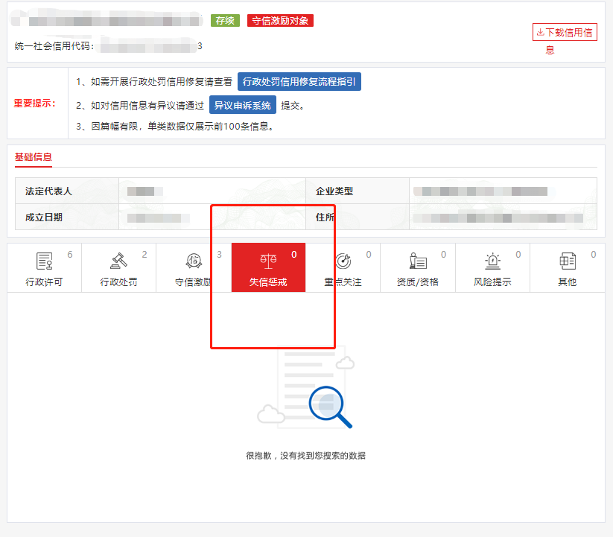

注：报价人须按上述格式要求截图并加盖公章，截图清晰显示报价人单位名称及失信惩戒信息，否则将被认定为无效报价文件。

# 附录10

**国家企业信用信息公式系统网站（www.gsxt.gov.cn）截图格式要求**

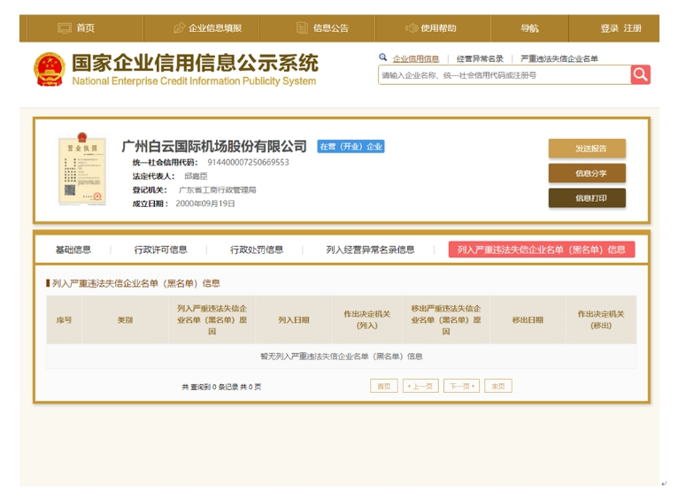

注：报价人须按上述格式要求截图并加盖公章，截图清晰显示报价人单位名称及列入黑名单信息，否则将被认定为无效报价文件。

**附录11：**

**“中国执行信息公开网”网站截图**

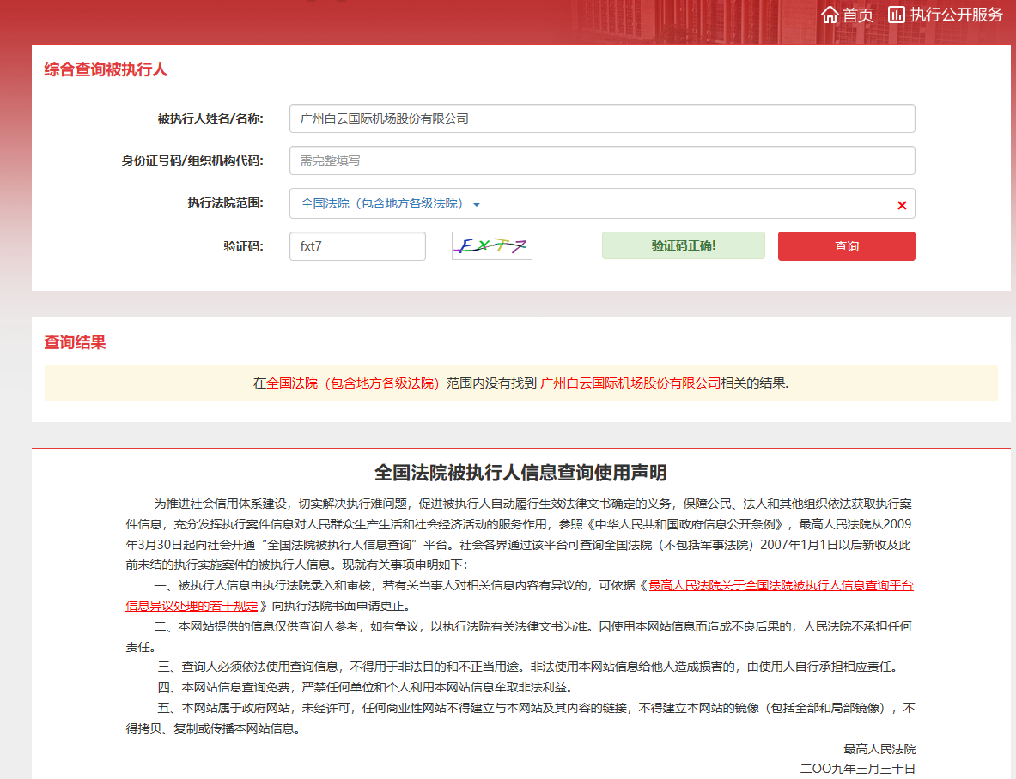

注：报价人须按上述格式要求截图并加盖公章，截图清晰显示报价人单位名称及查询结果，否则将被认定为无效报价文件。

# 附录12

**资格审查和报价文件有效性审查表（根据项目合格报价人资格要求进行调整）**

项目名称：

|  |  |  |  |  |
| --- | --- | --- | --- | --- |
| 序号 | 报价人名称  审查项目 |  |  |  |
| 1 | 投标人必须为具备本项目履约能力的在中华人民共和国境内注册的独立的企业法人或者其他组织，且经营范围包含与布料、纺织品加工或销售，注册资本不低于人民币1000万元（须提供营业执照复印件并加盖公章）。 |  |  |  |
| 2 | 通过ISO9001：2015质量管理体系认证和ISO14001：2015环境管理体系认证（需提供有效期内的认证证书） |  |  |  |
| 3 | 广东省机场管理集团有限公司招标、采购管理平台合作商登记表并加盖公章 |  |  |  |
| 4 | 2019年1月1日至今，报价人没有因腐败或欺诈行为而被政府或业主宣布取消投标资格；同时，2019年1月1日年至今报价人（包括其关联公司）与采购人无发生各种诉讼、仲裁和不良投诉。（须就此项内容提供承诺函并加盖报价人公章）。 |  |  |  |
| 5 | 报价人不得被列为“失信惩戒”，以“信用中国”网站（www.creditchina.gov.cn）查询为准，报价人提供从“信用中国”网站截图“失信惩戒”页面并加盖公章。 |  |  |  |
| 6 | 报价人不得被列为严重违法失信企业名单（黑名单），以“国家企业信用信息公示系统”网站（ww.gsxt.gov.cn）查询为准，报价人需在采购公告发布后从“国家企业信用信息公示系统”网站截图并加盖公章。 |  |  |  |
| 7 | 报价人不得被列入中国执行信息公开网（http://zxgk.court.gov.cn/）的全国法院失信被执行人名单，报价人需在竞价公告发布后从“中国执行信息公开网”网站截图并加盖公章（截图格式见附录10）； |  |  |  |
| 8 | 有法定代表人证明书及法人授权书 |  |  |  |
| 9 | 报价函有法定代表人或授权代表签字且加盖公章； |  |  |  |
| 10 | 报价表有法定代表人或授权代表签字且加盖公章； |  |  |  |
| 11 | 报价有效期符合采购文件规定（90个日历日）； |  |  |  |
| 12 | 报价没有超过最高限价； |  |  |  |
| 13 | 供应商递交一种报价方案和报价； |  |  |  |
| 结论 | 是否通过并进入下一阶段评审 |  |  |  |

注：1.每一项目符合的打“○”，不符合的打“×”，并在备注中说明理由。出现一个“×”的结论为“不通过”。

2.表中全部条件满足为“符合”的结论为“通过”，同意进入下一阶段评审。

3.若专家意见不一致时，则按少数服从多数的原则决定该报价人是否通过资格及有效性审查，进入下一阶段评审。

4.结论一栏应写“通过”“不通过”。

评委签名：

日期：

**第五部分**

**用户需求书**

**（详见附件1：2022年诺富特集中居住酒店布草类采购清单）**